

**大职2**

**《职业生涯规划书》**

学院: 计算机学院

班级: 17052317

学生姓名： 於文卓

学号： 17061833

电子邮箱： 435212619@qq.com

目录

个人简介 4

一、引言 4

二、知己 5

2.1兴趣探究 5

2.2性格探究 6

2.3价值观探索 7

2.4职业能力探索 7

三、知彼 8

3.1家庭环境分析 8

3.2学校环境分析 8

3.3职业环境分析 8

3.4职业生涯人物访谈 9

问题1：您公司主要是做哪方面的？ 9

问题2：工作地点在哪里，环境怎么样？ 9

问题3：您公司员工平均收入怎么样？对学历要求高吗？ 9

问题5：您公司会提供哪些岗位？ 9

四、目标 10

4.1职业目标 10

4.1.1 首选职业——考研 10

4.1.2 备选职业——后端工程师 10

4.2短期规划 11

4.3中期规划 11

4.4长远规划 11

五、执行 11

5.1短期规划实施计划 11

5.2中期规划实施计划 12

5.3长期规划实施计划 12

六、最后调整与优化 12

6.1评估原则 12

6.2评估时间 12

6.3风险评估 13

七、总结 13

# 个人简介

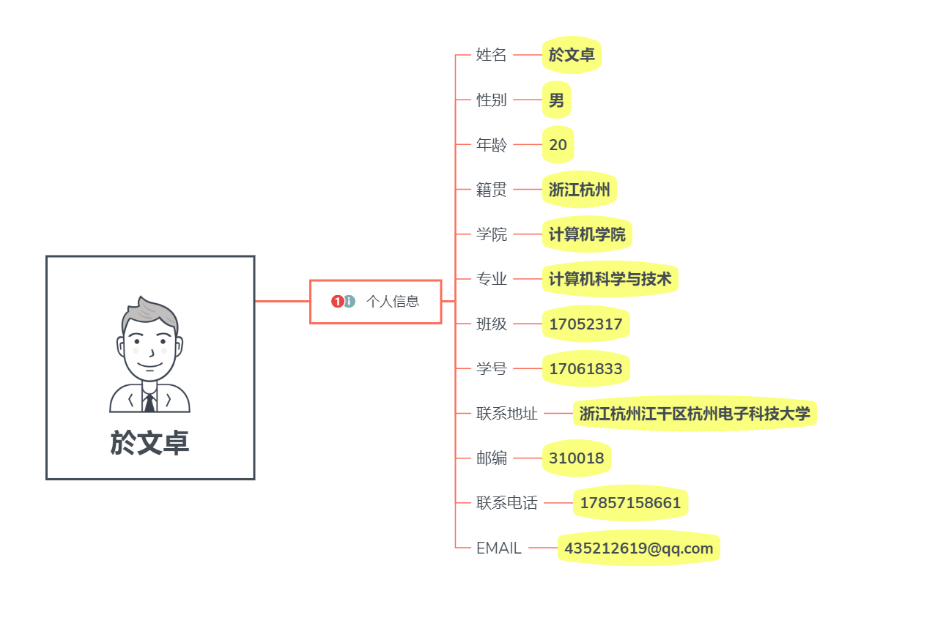

# 一、引言

职业规划是指个人发展与组织发展相结合，在对个人和内外环境因素进行分析的基础上，确定一个人的事业发展目标，并选择实现这一事业目标的职业或岗位，编制相应的工作、教育和培训行动计划，对每一步骤的时间、项目和措施做出合理的安排。

对于即将步入社会的我们来说，拥有一个好的职业规划就显得尤为重要！因为它能帮助我们更加有针对性的选择职业，更好的适应所选择的职业。对我们每个人而言，职业生命是有限的，如果不进行有效的职业生涯规划，势必会造成生命和时间的浪费。作为当代大学生，若是带着一脸茫然，踏入这个拥挤的社会怎能满足社会的需要，使自己占有一席之地？因此，我试着为自己拟定一份职业生涯规划，将自己的未来好好的设计一下。有了目标，才会有动力，有了目标，离成功，也会更近一步

# 二、知己

## 2.1兴趣探究

测评工具：霍兰德职业兴趣测试

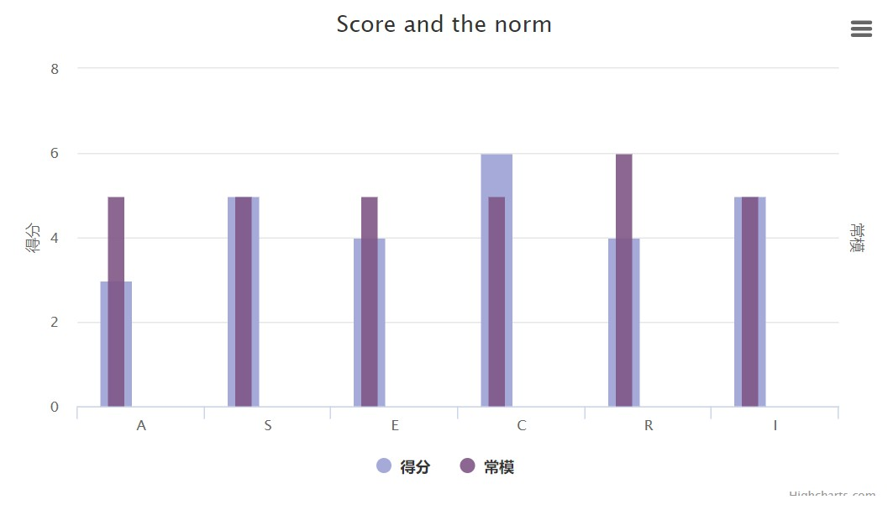

我的职业兴趣测评结果是CSI 传统型、社会性、研究型，合适的工作有教师、办公室人员、会计、程序员、医生等

在日常生活中，我比较喜欢提前做好规划。比如和朋友出去旅行，一般都是由我负责提前安排好活动行程。在学校的生活里，我也喜欢按照老师的安排做事情，认真完成老师的任务，符合传统型。

此外，大学里我参加的各种社团和各种活动比赛，两年来认识了许许多多来自不同学院不同年级的同学，我觉得在人际交往方面我有一定兴趣，符合社会型

研究型就更加不用说了，我本身学习的就是计算机专业，做事逻辑性强，喜欢琢磨和思考问题。

通过上述测试并结合个人情况，我认为CSI性是比较符合我实际情况的

## 2.2性格探究

测试工具为：MBRI职业兴趣测试

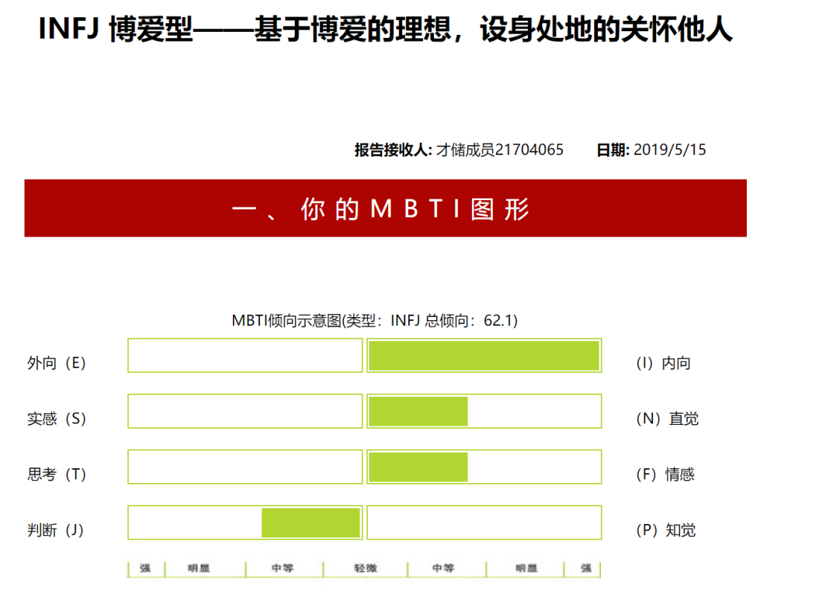

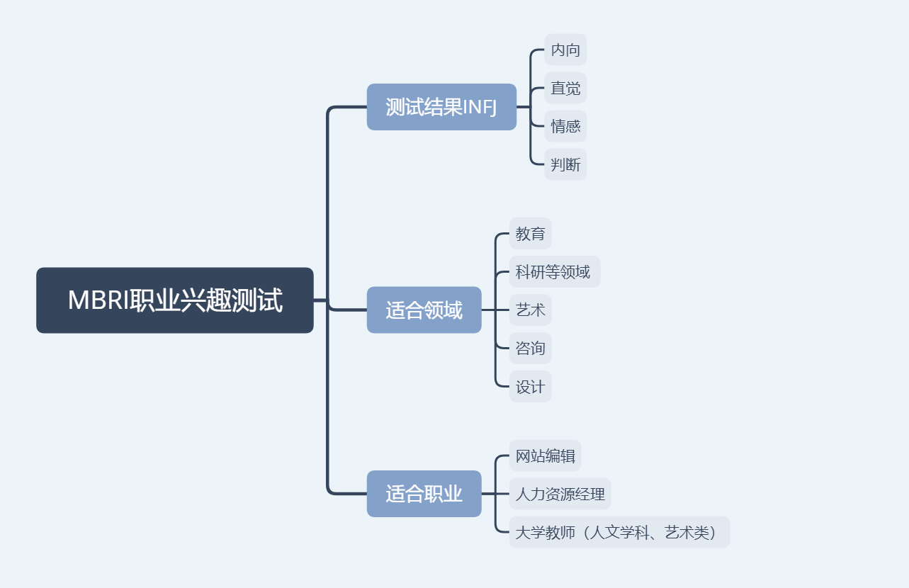

根据测评分析介绍，INFJ型的人相信自己的看法与决定，对于什么对公共利益最有利有清楚的看法，所以 INFJ型的人会成为伟大的领导者，强烈地渴望为他人的幸福做贡献。

我的优势有计划、有条理，喜欢遵照固有的模式处理问题，乐于探求独特的方式以获得有意义的成长和发展。可以通过认同和赞扬与别人进行沟通，具有很强的说服力，可以成为伟大的领导者。我的劣势是对完美的固执容易让我走极端，对别人的反应过于敏感。这就要求我更加客观的去认识自己和周围的人际关系

## 2.3价值观探索

测试工具：职业锚(职业价值观)测试

测试结果为TF型（技术职能型）：对工作有专长和强烈兴趣，注重工作的专业化，对总经理工作缺乏热情，典型工作为技术主管和职能部门经理。测试结果十分符合我的真实情况。

## 2.4职业能力探索

1. 专业知识能力

大学英语四级570分，六级468分

多次获得优秀学生奖学金一等奖和二等奖

多次参加校程序设计大赛

2. 实践发展能力

热衷于社会实践活动，多次参加志愿活动，志愿时长20小时

学习参观易游小镇，感受公司工作氛围

自动化科协软件部副部长

# 三、知彼

## 3.1家庭环境分析

我出生于普通的小康之家，父亲是一名医生。父亲毕业于温州医科大学，从小就十分热爱学习，勤奋踏实。因此他对我的要求十分严格，重视我的学习成绩。言传身教，以身作则，我从父亲身上学到了严谨踏实的品格。与此同时，父亲也非常尊重我的爱好，常常给我买各种各样的书籍，满足我的阅读需求。在他的教导下，我的读书生涯中学习成绩名列前茅，小学、初中、高中也都在班级里担任班委，与班级里的同学关系融洽，领导力强，乐于助人。

母亲则情绪细腻丰富，温柔善良。我的父母都是非常开明的人，他们不会限制我的兴趣爱好，非常尊重我的选择和决定，给了我自由成长的空间，且父母十分支持我从事IT行业。在他们的影响下，我很早就明白了知识就是力量的道理，希望能通过自己不断的学习，闯出自己的一片天地

## 3.2学校环境分析

我所在的杭州电子科技大学，简称杭电，位于中国大陆浙江省杭州市，是一所电子信息特色突出，经管学科优势明显，工、理、经、管、文、法、艺等多学科相互渗透的教学研究型大学。计算机专业是杭电的优势专业，在学校和学院提供的良好IT氛围下，容易培养学生的互联网思维。此外，学校与多家银行和企业有长期的合作关系，给我们提供很多实习与就业的机会。

## 3.3职业环境分析

我所在的城市杭州坐拥阿里、网易等互联网巨头，杭州还有大量互联网创业公司，比如杭州AI创业公司的数量在2017年就超过了广州，仅次于北上深。此外，杭州的科技独角兽数量已跻身中国第三。同时，杭州自古以来经济富庶，自然环境怡人，气候宜居，生活成本适中，技术人才也能在其中健康地流动，从而让整个行业和城市吸引更多的人才。

## 3.4职业生涯人物访谈

### 问题1：您公司主要是做哪方面的？

答：我们公司主要做的是信用卡管理这个领域，2016年的时候我们推出了第一款APP叫做付啦，是国内首家引入区块链技术，打造安全的去中心化的数字钱包平台。目的是解决现在很多年轻人卡多，帐乱的问题。

### 问题2：工作地点在哪里，环境怎么样？

答：工作地点余杭区五常街道西溪悦城，工作坏境不错，零食饮料都是不间断供应的，楼下还有一个咖啡厅。

### 问题3：您公司员工平均收入怎么样？对学历要求高吗？

答： 平均工资主要在在7K-10K吧，多的人15K也有。不同岗位的工资是不一样的，一般来说做技术做管理工资会高一点。对学历没有特殊要求，但对技术的要求比较高。我们公司有不少大专学历的，但他们做开发的能力一点都不逊色于本科生。其实像我们这样的初创公司都是这样，最主要的是招一些能直接做开发的人，不像是阿里网易这些大公司，哪怕你开发能力不够，他们也有时间也有精力去培养一个人。

### 问题5：您公司会提供哪些岗位？

答： 这个可以到我们公司官网的招聘页面上看，有详细的岗位。技术那一块的话，java、IOS、Android工程师、网页设计师等，非技术类的销售、客服、人了资源管理等等

# 四、目标

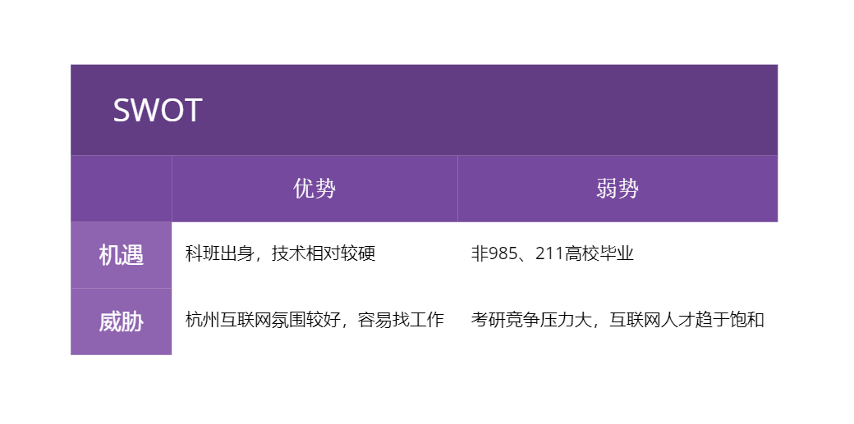

## 4.1职业目标

### 4.1.1 首选职业——考研

虽然现在互联网行业的发展相较于其他传统行业依然是如火如荼，但相较于几年前，已经有明显的放缓趋势。互联网的冬天即将或已经在路上。在互联网从业人员日趋饱和的行情，对从业人员的专业实力提出了很高的要求，而学历又是入职的敲门砖，各大企业一定会越来越看重学历。所以我决定努力争取考取电子信息氛围较好的985、211高校研究生，继续深造，提高自己综合实力。

### 4.1.2 备选职业——后端工程师

网站后端包括服务器、应用还有数据库。后端开发者构建并维护这些组件，为网站提供多方面支持。后端相较前端，对技术要求更高，更有挑战性，因此薪资也会相对的增高。我对网站的制作一直有很高的兴趣，这就是为什么我会把后端工程师作为我的备选职业。

## 4.2短期规划

计算机科学与技术专业本科顺利毕业，努力争取考取电子信息氛围较好的985、211高校研究生

## 4.3中期规划

深造三年，潜心研究人工智能方向，三年后在人工智能研究方面有一定的造诣，在高质量学术期刊上发表论文

## 4.4长远规划

进入网易、阿里、华为等大公司，并努力在35岁前进入管理部门

# 五、执行

## 5.1短期规划实施计划

1. 认真准备大二下学期的期末考试，大二下的课大都为专业课，对于专业课的要求不能仅仅停留在不挂科上，更要深入理解其原理。

2. 坚持每天晚上九点到十点锻炼身体，养成良好的健身习惯。减少熬夜次数，早睡早起。

3. 在大二暑假考出驾照，同时完成英语和高数的复习，逐渐进入考研复习阶段

4. 在大三空余时间自学后端知识，如果有更好的机会可以去选择实习，积极参加科技竞赛，丰富自己的简历，为备选职业--后端工程师做准备。

## 5.2中期规划实施计划

如果考研顺利，在研究生阶段深造三年，我相信我在人工智能领域能有更深入的了解。在这三年内一定要多积累，在提高自身专业水平的同时，多参加科技竞赛和社会实践活动，丰富自己的简历，为将来进入大企业打下良好的基础。同时着重培养自己的人际交往、语言表达能力，为将来进入管理层做好前期准备。

如果考研失败，那选择备选职业进入中小型企业，在中小型企业中进一步提升自己实力（主要是后端编程实力），位进入网易、阿里、华为等大公司

## 5.3长期规划实施计划

进入网易、阿里、华为等大公司，在大公司能获得的资源和对个人能力的提高是初创公司无法提供的。并往管理层的方向努力，在35岁前进入管理层，成为项目经理。

# 六、最后调整与优化

## 6.1评估原则

1. 遵从自己的意愿和兴趣，自由选择

2. 有长远的意义，能提高自己

3. 考虑家庭的需要和意愿

## 6.2评估时间

通常情况下，我将一年对职业进行一次小评估，每 3-5 年进行一次中等评 估，每 10 年进行一次大评估。监督完善并及时调整自己的计划，以便更具体更 有针对性地完成计划。

## 6.3风险评估

由于近年来考研的人数越来越多， 计算机专业一直以来都是考研的热点，竞争相当激烈。 因此，我也要做好考研失败的心理准备

**应对**：

这就要求提高大三考研复习时的复习效率和质量，并在大二下和大三上多参加比赛，自高自己复试时的自信。如果考研失败，我会选择我的备选职业--后端工程师。进入中小型企业进行后端开发

# 七、总结

这就是我对自己的职业生涯规划。我清楚的明白，梦想与现实之间总是存在着差距，但是这种差距是可以通过自己的努力来缩小甚至消除的，这个过程也就是梦想实现的过程。我明白要实现以上规划不是一件容易的事，其过程之艰难是可想而知的。可是未来要靠自己去打拼！骤雨过后会有美丽的彩虹，成功就在失败的彼岸。只要我们踏实前行，终会到达胜利的港湾。